Логопедическое занятие на тему: "Дорога и светофор"
Учителя-логопеда МБОУ «Марицкая СОШ»
Льговского района Курской области
Титяевой Валентины Васильевны
Задачи:
- Коррекционно-образовательная задача: способствовать обогащению словарного запаса; использование в речи прилагательных красный, жёлтый, зелёный и согласование их с существительными в роде, числе, падеже; Закрепление знания правил дорожного движения.
- Коррекционно-развивающая задача: развивать артикуляционный аппарат; умения произносить звук [Р] изолированно, в слогах, словах, предложениях, , скороговорках.
- Коррекционно-воспитательная задача: воспитывать интерес достижения результата от выполненной работы, интерес к школьному обучению, умению, объяснять свои действия.
Оборудование: картинки серии «Светофор», изображение полицейского, мяч, набор сюжетных картинок на правила дорожного движения.
План занятия:
I. Орг. момент. Установка на занятие.
II. Основная часть.
1. Артикуляционная гимнастика.
2. Повторение артикуляционного уклада
3.Пальчиковая гимнастика
4. Беседа по теме занятия.
5. Чтение стихотворения.
6. Повторение знаков дорожного движения.
7. Физкультминутка
8. Игра с мячом.
III. Подведение итогов.

Оборудование: картинки серии «Светофор», изображение полицейского, мяч, набор сюжетных картинок на правила дорожного движения.
ХОД ЗАНЯТИЯ
I. Организационно-подготовительная часть занятия.
Добрый день, добрый час!
Как я рада видеть вас.
Друг на друга посмотрели
И тихонечко все сели.
II. Основная часть.
- Артикуляционная гимнастика.
Для того, чтобы быстрее научиться произносить звук [Р], нужно запомнить и правильно выполнять следующие упражнения:
-«Чашечка»- 5 сек.
-«Грибок»- 5 сек.
-«Маляр»- 5 раз.
2. Повторение артикуляционного уклада
-Помогите полицейскому прочитать слоги, которые записаны на картинке: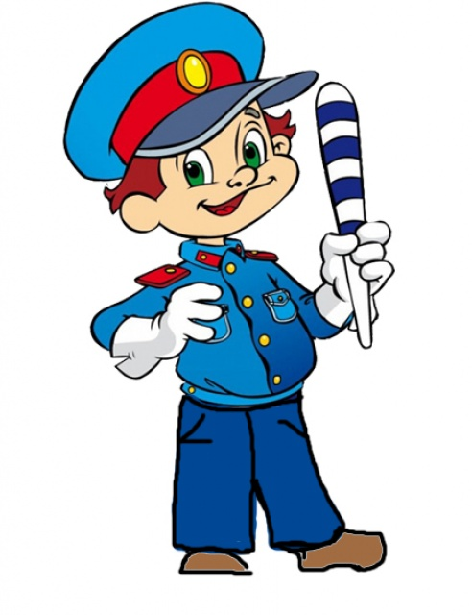
Ра-ра-ра
Ро-ро-ро
Тра-тро-тры
Три-тре-тру
Ар-ор-ир
Арт-эрт-ерт

- Пальчиковая гимнастика.
–Наши язычки старались и очень хорошо поработали, давайте теперь поработают наши пальчики.
Дорожных правил очень много (сжимаем, разжимаем кулачки)
Раз - внимание дорога! (загибаем по очереди пальцы)
Два - сигналы светофора
Три - смотри дорожный знак,
А четыре - переход
Правила всем надо знать (хлопаем в ладоши)
И всегда их выполнять.
Молодцы! Вы отлично справились с заданием.

- Беседа по теме занятия.
– Отгадайте-ка ребятки загадку:
Он стоит на перекрёстках,
Светит для детей и взрослых.
Тот, кто плохо его знает,
На дороге пострадает!
У него всего три цвета.
Светит он для всей планеты.
Он машин решает спор,
Всем знакомый…(светофор).
-Правильно, это светофор и он сегодня к нам пришел в гости, посмотрите внимательно на него, какой свет горит на нем? (красный)
-А что это значит?
(Переходить улицу нельзя.)
-А теперь какой свет зажегся теперь?
( Жёлтый)
- Что это значит?
(Нужно подождать)
Какой свет горит теперь?
(Зелёный)
Что он означает?
(Можно переходить улицу).

- Чтение стихотворения.
-Прочтите стихотворение:
Чтоб аварий избегать.
Надо строго соблюдать
Правила движения
И нормы поведения.
Вы запомните, друзья.
На дороге нам нельзя
Бегать, прыгать и скакать
И с мячом в футбол играть.
И не думайте напрасно.
Что здесь вовсе не опасно.
Изучайте понемногу, как переходить дорогу.
-О чем говорится в стихотворении?
-Какие правила дорожного движения вы знаете?

6. Повторение знаков дорожного движения.
-Сейчас я вам покажу знаки дорожного движения, а вы мне их назовите:
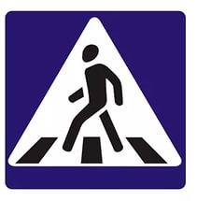(Пешеходный переход)
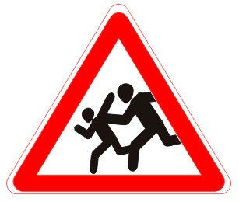(Осторожно, дети)
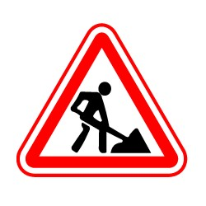(Дорожные работы)

 (Главная дорога)

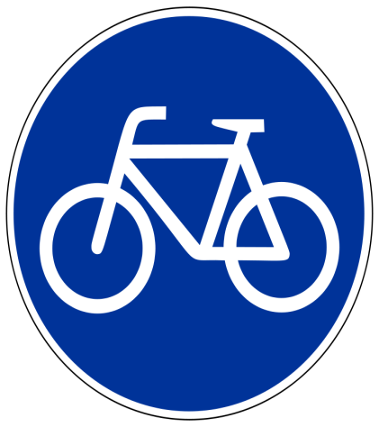(Велосипедная дорожка)

-Молодцы, вы правильно справились с заданием!
- Физкультминутка
Дорога не тропинка, дорога не канава…
Сперва смотри налево. Потом смотри на право.
Ты налево повернись, другу рядом улыбнись,
Топни правою ногой: раз – два - три,
Покачай головой: раз – два – три.
Руки вверх ты подними и похлопай: раз – два – три.
- Хорошо. Отдохнули и идем дальше.

8. Игра с мячом.
- А кто самый главный помощник у светофора? Правильно милиционер, он сегодня уже приходил к нам в гости, мы помогали ему читать слоги, а теперь он просит вас, чтобы вы ответили на его вопросы:
-Что нужно сделать, прежде чем переходить улицу?
(Посмотреть налево, убедиться, что близко нет машин, и начать движение. Дойдя до середины улицы, нужно посмотреть направо и, убедившись в отсутствии машин, закончить переход).
-Где можно перейти улицу? ( По переходу)
-Как называется подземная железная дорога? ( Метро)
-Место, где меняют направление. ( Поворот)
-Баранка, но не к чаю, а в руках шофера. ( Руль)
-Устройство для снижения скорости до полной остановки. ( Тормоз)
-Водитель машины. ( Шофер)
-Молодцы, верно ответили на вопросы, скажите, а какой звук встречался в ответах чаще всего? (Р).
- А сейчас мы немного поиграем, я буду бросать мяч, кому он достанется, тот должен будет назвать слово с буквой Р, на тему дорожного движения. (Штраф, дорога, зебра, светофор, дорожный знак и другие).
III. Подведение итогов занятия.
-Молодцы дети, вы сегодня очень старались, поэтому четко и ясно произносили звук [Р].
Задание на дом: рисунки на тему: «Я на дороге», «Я пешеход».

